cae加密设计文档

版权归cae开发组所有
2017.5.15
目录
一、版本说明 3
二、项目介绍 4
三、总体设计 5
3.1 算法设计 5
3.2 握手协议 5
3.3 类图设计 6

一、版本说明
版本 | 日期 | 作者 | 备注
V1.0 | 2017.05.15 | kuma | 创建文档

二、项目介绍
cae加密功能是用于数据的安全传输，避免出现账号、密码等用户敏感信息出现泄漏、拦截等不安全的情况而诞生的子项目。
cae加密提供一种安全、高效、健全的传输协议思路来达到安全传输的效果。
cae加密主要使用了非对称加密和对称加密的结合来实现，具体的握手协议和算法可参考第三章。
cae加密目前主要用于管理员登录时的信息加密，以及以后开放用户注册后，普通用户的登录（还有后续的用户敏感操作）。

3.1 算法设计
对称加密具有快速高效的特点，但是一旦对称秘钥暴露，整个算法就形同虚设，所以绝对不可以简单地把秘钥传输出去。
非对称加密比对称加密更加安全，即使公钥和密文被拦截，拦截者也无法解密，但是非对称加密的效率比较低，不适合多次的加密。
cae的加密融合了前两者的优点，在保证一般情况下使用对称加密的基础上，尽量少地使用非对称加密。cae加密会使用非对称加密来对对称加密的对称秘钥进行加密，然后把加密后的对称秘钥传出，具体可看3.2节握手协议。
在具体的算法选择上，对称加密目前使用3DES(又称desede)算法，非对称加密目前使用RSA算法。
目前非对称加密的公钥和私钥在服务器端生成，对称加密的对称秘钥在客户端生成。这两者不能弄反，因为客户端没有生成RSA的公钥/私钥的能力，要生成RSA的公钥/私钥需要使用openssl来生成，不能要求客户端有openssl的能力，所以只能让服务器具有openssl的能力来生成公钥和私钥。

3.2 握手协议
在对数据进行加密并传输之前，客户端(浏览器)和服务器必须先经过多次握手来获取加密所需的各种秘钥。以下是从握手到传输真正数据的全过程的时序图：
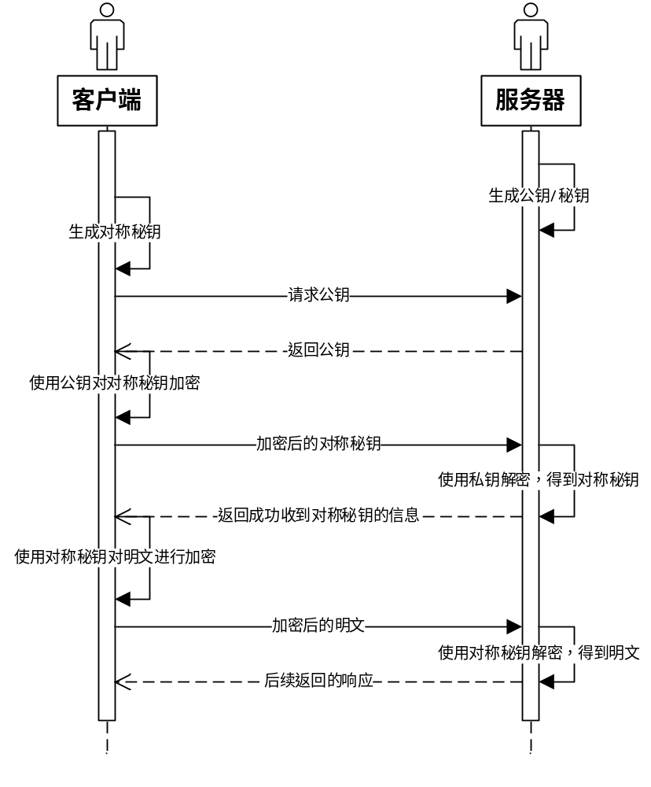
以上的时序图，使用文字的描述如下：
1、服务器启动时使用非对称加密算法生成公钥、私钥
2、客户端使用对称加密算法生成对称密钥，对称密钥应放到文件中，如果之前已经生成了就不用再生成
3、客户端请求服务器
4、服务器接收到客户端请求，将公钥传给客户端
5、客户端收到公钥后使用公钥对对称秘钥加密，把加密后的对称秘钥传给服务器
6、服务器接收到加密后的对称秘钥，使用私钥解密
7、服务器把对称秘钥存下来，把客户端信息和对称秘钥放入一个Map中，返回客户端一个“已成功收到对称秘钥”的信息
8、客户端收到成功信息后，使用对称秘钥对账号/密码进行加密，传给服务器
9、服务器接收到密文，使用对称秘钥解密
10、解密得到明文后，服务器即可进行正常逻辑的处理

3.3 类图设计
cae加密实际上为cae的一个子功能，现使用cae项目中的一个包org.cae.security来存放3.2中所需要的类。以下是org.cae.security包中的类图设计与说明。
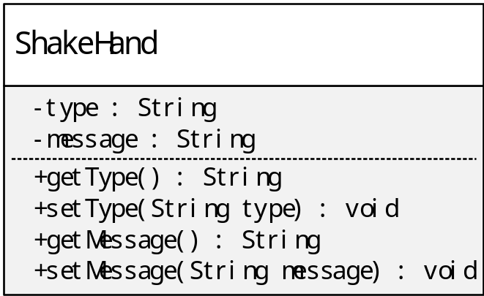
ShakeHand类用于加密传输前的握手过程，它是握手过程中的数据载体
属性签名：
private String type;
属性说明：
当前握手信息的类型，具体的类型有：
- ASK_PUBKEY(客户端请求服务器的公钥)
- ANS_PUBKEY(服务器返回给客户端的公钥)
- ENCTYPT_KEY(客户端用公钥加密后的对称秘钥)
- ANS_SUCCESS_KEY(服务器成功收到对称秘钥)

属性签名：
private String message;
属性说明：
当前握手的具体信息，根据不同的type其是否为空的情况、含义也不同，具体对应type的含义如下：
- ASK_PUBKEY时为空
- ANS_PUBKEY时为返回的公钥内容
- ENCTYPT_KEY时为加密后的对称秘钥
- ANS_SUCCESS_KEY时为空

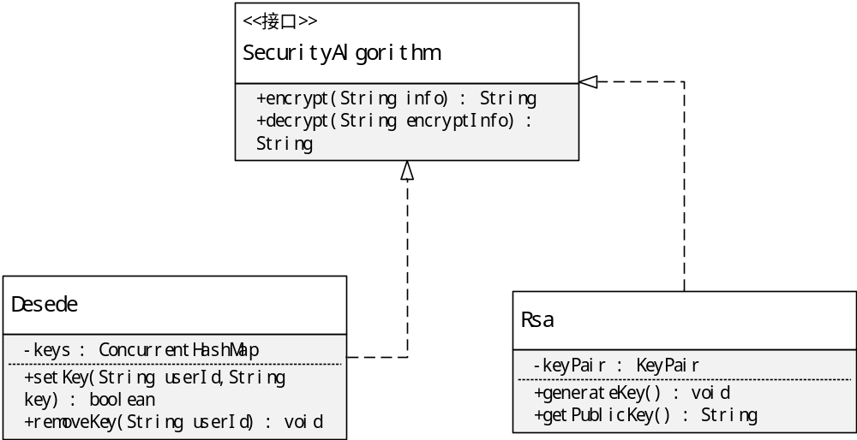 Desede类、Rsa类为具体的加密算法类，它们都实现了SecurityAlgorithm接口。

3.3.1 SecurityAlgorithm接口
方法签名：
String encrypt(String info)
参数解释：
info--待加密的明文
功能说明：
对一个明文进行加密

方法签名：
String decrypt(String encryptInfo)
参数解释：
encryptInfo--待解密的密文
功能说明：
对一个密文进行解密

3.3.2 Desede类
Desede类是3DES算法的具体实现，它还会保存所有客户端使用的对称秘钥(每个客户端使用的对称秘钥都不相同)
属性签名：
private ConcurrentHashMap keys;
属性说明：
存储所有客户端信息与它们各自所使用的对称秘钥

方法签名：
public boolean setKey(String userId,String key)
参数解释：
userId--用户id，它代表了客户端信息
key--这个用户所使用的对称秘钥
功能说明：
将一个客户端与这个客户端使用的对称秘钥的映射关系存储到keys中，为了保证高可用还要持久化到本地的文件系统中

方法签名：
public void removeKey(String userId)
参数解释：
userId--用户id，它代表了客户端信息
功能说明：
移除一个客户端与这个客户端使用的对称秘钥的映射关系，通常用于退出或者客户端到下次登录前都不再需要加密的情况

3.3.3 Rsa类
Rsa类是RSA算法的具体实现，它还会在服务器启动时生成公钥和秘钥。
方法签名：
public void generateKey()
参数解释：
无
功能说明：
在服务器启动时自动调用。先检测文件系统是否有公钥/私钥的文件，如果有则直接加载到内存，如果没有则生成公钥/私钥并持久化到服务器本地的文件系统

方法签名：
public String getPublicKey()
参数解释：
无
功能说明：
获取服务器的公钥

